**BAB I**

**PENDAHULUAN**

1. **Latar Belakang Masalah**

Dalam pembangunan sarana ketenaga listrikan, dimanapun akan selalu mempunyai dampak langsung dan tidak langsung. Dampak tidak langsung sarana transmisi yang aman, dituangkan dalam UU No.15 tahun 1985 tentang ketenaga listrikan, Peraturan Menteri Pertambangan dan Energi No. 01.P/47/MPE/1992 Tentang Ruang Bebas SUTT dan SUTET Untuk Penyaluran Tenaga Listrik dan Keputusan Menteri Pertambangan dan Energi No.975 K/47/MPE/1999 Tentang Perubahan Peraturan Menteri Pertambangan dan Energi No.01.P/47/M.PE/1992 Tentang Ruang Bebas SUTT dan SUTET untuk Penyaluran Tenaga Listrik. Selain itu, pembangunan SUTET 500 kV juga sudah mempunyai Standar Nasional Indonesia (SNI) yaitu SNI 04.6918-2002 tentang ruang bebas dan jarak bebas minimum SUTT dan SUTET dan SNI04.6950-2003 tentang Nilai Ambang Batas Medan Listrik dan Medan Magnet SUTT dan SUTET, namun Sering kita dengar masalah pembangunan towr-tower SUTT atau SUTET, masalah yang sering di hadapi pihak PLN adalah pola pikir masyarakat yang beranggapan SUTT atau SUTET adalah saluran yang sangat membahayakan bagi kesehatan dan dapat menyebabkan berbagai penyakit, gangguan kesehata, dan bahkan sampai kelainan pada bayi yang ada di dalam kandungan, masyarakat berpikir bahwa SUTT atau SUTET dapat menyebarkan radiasi yang membahayakan masyarakat yang tinggal di area atau di daerahn yang di lalui SUTT atau SUTET.

Sampai sekarang masyarakat masih khawatir bermukim dibawah Saluran Udara Tegangan Tinggi (SUTT) 150 kV ataupun Saluran Udara Tegangan Ekstra Tinggi (SUTET) 500 kV. Ketakutan ini tampaknya berawal dari pernyataan ahli Epidemiologi bahwa SUTT atau SUTET yang dapat membangkitkan medan listrik dan medan magnet yang berpengaruh buruk terhadap kesehatan manusia. Masyarakat bahkan ada yang mengeluh pusing-pusing walaupun belum dapat dibuktikan penyebabnya itu terjadi. Perlu kita sadari bahwa tidak ada satu pun aktivitas manusia yang benar-benar aman. Seperti halnya mengendarai sepeda motor yang beresiko jatuh, tabrakan, atau kecelakaan lainya yang mungkin terjadi ketika itu. Dalam pemanfaatan radiasipun ada resiko negatif yang mungkin terjadi. Tapi seperti halnya mengendarai sepeda motor atau aktivitas manusia lainnya yang dianggap memudahkan manusia. Pemanfaatan atau penerapan SUTT atau SUTET untuk penyaluran Energi listrik sangat besar manfaatnya, untuk masyarakat luas. Dengan adanya SUTT dan SUTET dapat menyalurkan energi listrik di daerah-daerah yang sangat jauh dari sumber pembangkit, dan itu dapat menguntungkan masyarakat yang sangat membutuhkan energi listrik untuk kebutuhan aktifitas sehari-hari.

Sebenarnya hal yang paling memungkinkan timbul dari SUTT dan SUTET adalah Medan Listrik dan Medan Magnet, dimana besar medan listrik sangat di pengaruhi oleh besar tegangan pada salura tersebut, dan besar medan magnet dapat di pengaruhi oleh besar arus yang mengalir dari saluran tersebut. Keberadaan medan listrik dan medan magnet di sekitar kehidupan manusia tidak dapat dirasakan oleh indera manusia, kecuali jika intensitasnya cukup tinggi dan terasa hanya bagi orang yang hipersensitif saja. Medan listrik dan medan magnet merupakan termasuk kelompok radiasi non-pengion. Radiasi ini relatif tidak berbahaya, berbeda sekali dengan radiasi dari jenis pengion seperti radiasi nuklir atau radiasi sinar rontgen.

Medan listrik dan medan magnet memang sudah ada sejak bumi kita ini terbentuk. Awan yang mengandung potensial air di udara, terdapat medan listrik yang besarnya sekitar anatra 3000 - 30.000 V/m. Demikian juga bumi secara alaminya bermedan listrik (100 - 500 V/m) dan bermedan magnet (0,004 - 0,007 mT). Di dalam rumah kita, di tempat-tempat kerja, di kantor atau di bengkel terdapat medan listrik dan medan magnet buatan dari peralatan. Medan listrik dan medan magnet ini berasal dari instalasi dan peralatan listrik antara lain berasal dari : sistem instalasi yang ada di rumah, lemari ES atau lemari pendingin, pendingin ruangan (AC), kipas angin listrik, pompa penyedot air air, mesin ketik elektronik, photocopy, komputer dan printer, mesin las listrik, kompresor angin, saluran udara tegangan rendah/menengah (SUTR/M) yang berdekatan, dan lain-lain. Pada sistem instalasi yang bertegangan dan berarus selalu timbul medan listrik. Tetapi medan listrik ini sudah melemah karena jaraknya cukup jauh dari sumber.

Di bawah SUTR dan SUTM kuat medan magnet bervariasi antara 0,1 – 3,5 mikrotesla. Di dalam bangunan rumah, kantor, bengkel atau pabrik, medan magnet karena saluran udara ini jauh lebih lemah lagi. Diusahakan dalam pemilihan jalur SUTET ataupun SUTT tidak melintas daerah pemukiman, hutan lindung maupun cagar alam. Di beberapa daerah pemukiman yang padat mungkin tidak bisa dihindari jalur SUTET atau SUTT untuk melintas, tetapi baik medan listrik maupun medan magnet tidak boleh diatas ambang batas yang diperbolehkan. Medan Listrik di bawah jaringan dapat menimbulkan beberapa hal, antara lain : menimbulkan suara/bunyi mendesis akibat ionisasi pada permukaan penghantar (konduktor) yang kadang disertai cahaya keunguan, bulu/rambut berdiri pada bagian badan yang terpajan akibat gaya tarik medan listrik yang kecil, lampu neon dan tes-pen dapat menyala tetapi redup, akibat mudahnya gas neon di dalam tabung lampu dan tes-pen terionisasi, kejutan lemah pada sentuhan pertama terhadap benda-benda yang mudah menghantar listrik (seperti atap seng, pagar besi, kawat jemuran dan badan mobil).

SUTT atau SUTET merupakan saluran tegangan yang sangat tinggi dan dari saluran ini dapat menimbulkan Medan Listrik dan Medan Magnet. Kedua pancaran medan ini memiliki sifat yang sangat berbeda namun keduanya merupakan sesuatu hal yang sering muncul dalam dunia kelistrikan. Para pegawai PLN tentu saja kesehariannya selalu berdekatan dan sangat riskan terkena medan listrik dan medan magnet. Pegawai-pegawai PLN ini tentu sudah memiliki pengetahuan mengenai masalah yang akan timbul dari pengaruh kedua medan tersebut. Maka dalam rangka untuk menyamakan persepsi dan menambah pengertian tentang pengaruh medan listrik dan medan magnet yang ditimbulkan SUTT / SUTET dengan frekuensi 50 Hertz terhadap tubuh manusia, dirasa perlu untuk menyusun laporan ini, dan dalam laporan ini saya akan mencoba mengukur seberapa besar medan listrik yang akan muncul di daerah yang berbeda-beda. Oleh karena itu, penulis sekaligus peneliti dalam penelitian ini mengambil judul **“Perbandingan Kuat Medan Listrik dan Medan Magnet dari SUTT di Daerah Pemukiman, Perkebunan, dan Tanah Lapang”.**  Laporan ini mencoba membahas materi yang sesuai guna dijadikan pedoman dalam menjelaskan induksi medan listrik dan medan magnet dari SUTT ataupun SUTET.

1. **Identifikasi Masalah**

Berdasarkan latar belakang masalah diatas, maka dapat diidentifikasikan masalah-masalah sebagai berikut:

* 1. Kurangnya pengetahuan masyarakat tentang batas aman medan listrik dan medan magnet.
  2. Kurangnya sosialisasi mengenai SUTT atau SUTET.
  3. Kurangnya pengetahuan masyarakat untuk menangani atau mengurngi besar efek dari medan listrik dan medan magnet.

1. **Batasan Masalah**

Dalam penelitian ini dilakukan batasan masalah, yaitu alat uji ELF Survey meter ETS-Lindgren yang digunakan mengukur besar medan listrik dan medan magent untuk mengetahui perbandingan di keadaan lokasi yang berbeda-beda. Oleh sebab itu penyusun hanya membahas dan mengamati besar medan listrik dan medan magnet dari SUTT atau saluran yang bertegangan 150.000 Volt atau 150 KV.

1. **Rumusan Masalah**

Berdasakan identifikasi dan pembatasan masalah, maka rumusan masalah dalam penelitian ini adalah: ”Seberapa besar medan listrik dan medan magnet dalam berbagai variasi lokasi yang berbeda keadaan (Pemukiman, Perkebunan, dan Tanah Lapang).

1. **Tujuan Penelitian**

Berdasarkan rumusan masalah, maka dalam tujuan penelitian ini adalah:

1. Untuk mengetahui perbedaan besar medan listrik dan medan magnet di daerah pemukiman, perkebunan, dan tanah lapang.
2. Untuk membandingkan batas aman yang telah di tetapkan WHO dengan hasil pengukuran medan listrik di daerah Pemukiman, Perkebunan, dan Tanah Lapang**.**
3. untuk mengetahui sifat-sifat medan listrik dan medan magnet terhadap benda-benda sekitar (bangunan, dan Pepohonan).
4. Untuk dapat mengatasi atau meminimalisir besar medan listrik dan medan magnet di daerah yang di lalui SUTT atau SUTET.
5. **Manfaat Penelitian**

Hasil penelitian ini diharapkan dapat memberikan sejumlah manfaat, diantaranya :

* 1. Memberi tahu kepada masyarakat seberapa besar batas medan listrik dan medan magnet yang dapat membahayakan kesehatan.
  2. Merubah pola pikir masyarakan yang masih menganggap SUTT atau SUTET sangat berbahaya bagi kesehatan.
  3. Dapat memberikan gambaran kepada masyarakat luas tentang salah satu cara mengukur sumber medan listrik dan medan magnet, yaitu dengan menggunakan alat uji ELF Survey meter ETS-Lindgren.
  4. Dapat memberi pengetahuan kepada para masyarakat, khususnya di daerah yang di lewati SUTT atau SUTET sehingga dapat mengatasi atau mengurangi efek dari medan listrik dan medan magnet yang muncul dari SUTT atau SUTET.

**BAB II**

**KAJIAN TEORITIS**

1. **Pengertian SUTT dan SUTET**

Saluran Udara Tegangan Tinggi (SUTT) dan Saluran Udara Tegangan Ekstra Tinggi (SUTET) adalah sarana yang terbentang di udara untuk menyalurkan tenaga listrik dari Pusat Pembangkit ke Gardu Induk (GI) / Gardu Induk Tegangan Ekstra Tinggi (GITET) atau dari GI / GITET ke GI /GITET lainnya yang disalurkan melalui konduktor yang direntangkan antara tiang-tiang (*tower*) melalui insulator-insulator dengan sistem tegangan tinggi (30 kV, 70 kV, 150 kV) atau tegangan ekstra tinggi (275 kV, 500 kV). Sistem penyaluran Transmisi yang di gunakan PLN Jawa dan Bali untuk SUTT biasanya menggunakan 70 kV dan 150 kV, sedangkan untuk SUTET menggunakan tegangan 500 kV, adapun sistem SUTUT merupakan Saluran Udara Tegangan Ultra Tinggi yang tegangannya di atas 750 kV[1], dan di Indonesia sendiri belum menggunakan sustem SUTUT ini.

Berdasarkan fungsi dari tiap-tiap komponennya, sistem transmisi SUTT & SUTET dikelompokkan sebagai berikut :

1. Isolasi
2. Pembawa arus
3. Kontruksi dan pondasi
4. Proteksi petir
5. Aksesoris
6. **Pengertian Medan Magnet dan Medan Listrik**
7. Pengertian Medan

Medan adalah pengaruh tertentu di dalam suatu ruang, misalnya dalam suatu ruangan ada medan cahaya yang menyebabkan kita dapat melihat. Medan Grafitasi yang menarik bendake bumi dan Medan Magnet Bumi yang mengakibatkan jarum kompas menunjikan arah Utara – Selatan.

1. Medan Listrik (ML)

ML adalah pengaruh tertentu di suatu ruangan akibat adanya partikel ber-muatan listrik (muatan) atau penghantar bertegangan. Sudah menjadi hukum alam bahwa antara muatan sejenis akan terjadi gaya tolak-menolak, dan antara muatan sejenis akan terjadi gaya tarik-menarik. Apabila sumber ML adalah partikel bermuatan negatip, maka muatan negatip lainnya di sekitarnya akan tertolak dan muatan positip akan tertrik. Besar kuat medan listrik (KML) di suatu titik berbanding lurus dengan besar muatan atau tegangan sumber serta berbanding terbalik dengan jarak dari sumber titik tersebut.

Medan listrik (**E)** dapat dihitung berapa kira-kira besar **E.** Medan listrik pada jarak r dari suatu muatan titik Q akan mempunyai besar.[2]

1. *Medan Magnet (MM)*

MM adalah pengaruh tertentu di suatu ruang akibat adanya gerakan partikel bermuatan atau adanya arus listrik pada penghantar bertegangan. MM juga dibangkitkan oleh benda (besi atau baja) yang bersifat magnet. Besar kuat medan magnet (KMM) di suatu titik berbanding lurus dengan besar arus listrik atau kemagnetan benda serta berbanding terbalik dengan jarak dari sumber ke titik tersebut.

$$B∝\frac{I}{r}$$

Hubungan ini valid selama r, jarak tegak lurus ke kawat, jauh lebih kecil dari jarak ke ujung-ujung kawaat (yaitu kawat terhubung panjang ). Konstanta pembanding dinyatakan † sebagai μ0 /2π, dengan demikian,

$$B=\frac{μ_{0}}{2π}\frac{I}{r}$$

*(di luar kawat panjang dan lurus) Nilai konstanta $μ_{0}$, yang di sebut permeabilitas ruang hampa, adalah m/A.[3]*

1. **Sumber Medan Listrik dan Medan Magnet**
2. Medan Listrik dan Medan Magnet Alam

ML dan MM telah ada sejak bumi dan alam semesta ini di ciptakan seperti pada gambar 2.1. Atmosfer yang menyelimuti bumi mempunyai lapisan ionosfir yang menimbulkan ML alam. ML ini pada cuaca cerah berkisar antara 0,1 s/d 0,5 KV/m dan pada saat awan mendung berkisar antara 3 s/d 30 KV/m. Bumi merupakan magnet raksaksa yang menimbulkan MM dengan kuat medan antara 40 s/d 70 µT. MM bumi ini menyebabkan jarum kompas selalu menunjukan arah Utara – Selatan sebagai kutub-kutub bumi.

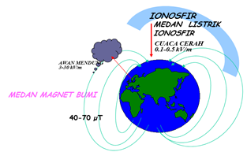

**Gambar 2.1.** Medan Listrik dan Medan Magnet

1. Medan Listrik dan Medan Magnet Buatan Manusia

ML dan MM buatan manusia antara lain dapat dilihat seperti pada gambar 2.2. yaitu pada kawat penghantar SUTT / SUTET yang bertegangan akan timbul ML, dan apabila pada kawat penghantar tersebut mengalir arus listrik maka disamping ML juga akan dibangkitkan MM. Sebagai contoh lain, ML juga akan timbul pada kabel lampu meja yang tersambung ke stop kontak, dan pada saat lampu dinyalakan (ada arus mengalir pada kabel), maka disamping ML juga timbul MM.

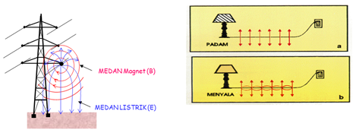

**Gambar 2.2.** Medan Listrik dan Medan Magnet Buatan Manusia

1. **Frekuensi Medan Listrik dan Medan Magnet**
2. Spektrum Frekuensi Medan Listrik dan Medan Magnet

Radiasi ML dan MM mempunyai spektrum frekuensi yang luas, mulai dari tingkat frekuensi ekstrim rendah (ELF elektromagnetic) sampai dengan tingkat frekuensi yang sangat tinggi. Di dalam ruang hampa semua gelombang elektromagnetik merambat dengan kecepatan C = 300.000 Km/s, dengan dengam membawa energi sebesar h x f, dimana h adalah konstanta Plank = 6.673 x 10-34 joule/s dan f adalah frekuensi. Oleh karena besarnya energi berbanding lurus dengan frekuensi, maka untuk frekuensi yang sangat tinggi akan membawa energi yang sangat tinggi pula. Secara garis besar seperti terlihat pada gambar 2.3. radiasi ML danMM dapat dikelompokan menjadi dua kelompok yaitu radiasi pengionan dan radiasi bukan pengionan.

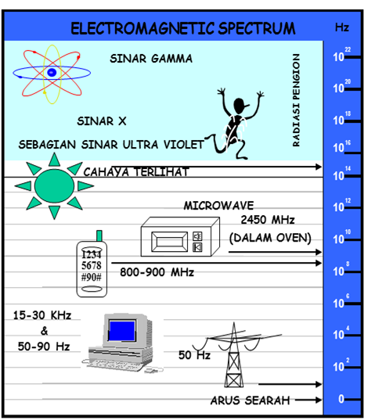

**Gambar 2.3.** Spektrum frekuensi Medan Listrik dan Medan Magnet

1. Radiasi pengionan

Dari rumus panjang gelombang (λ) = C /ƒ, terlihat bahwa panjang gelombang (λ) berbanding terbalik dengan frekuensi (ƒ) sehingga semakin pendek panjang gelombang maka frekuensinya semakin tinggi dan tingkat energi yang dibangkitkannya akan semakin besar. Radiasi pengionan adalah radiasi dari gelombang elektromagnetik dengan frekuensi di atas 1016 Hz yang membawa energi sangat tinggi sehingga dapat menyebabkan ionisasi. Sinar X, sinar Gamma dan sebagian sinar Ultra Violet mempunyai tingkat frekuensi sangat tinggi yaitu berkisar 1016 Hz sampai dengan 1022 Hz, dan itu adalah termasuk kedalam kelompok radiasi pengionan yang dapat mengakibatkan ionisasi yang menghancurkan ikatan-ikatan molekul dan merusak material genetik.

1. Radiasi bukan pengionan

Berbeda dengan sinar X, sinar Gamma (γ) dan sebagian dari sinar Ultra Violet yang radiasinya dapat menyebabkan ionisasi, kelompok radiasi bukan pengionan mempunyai tingkat frekuensi yang lebih kecil dari 1016 Hz, sehingga energi yang dibawahnya tidak sampai mengakibatkan ionisasi yang menghancurkan ikatan-ikatan molekul dan merusak material genetik. Sebagai contoh radiasi yang dibangkitkan oleh microwave oven dengan frekuensi ƒ = 2.450 (MHz) atau 2.45.000.000 (Hz) dan panjang gelombang λ = 12,2 (Cm) tidak mengakibatkan ionisasi, namun energi yang dibangkitkan cukup untuk menimbulkan pemanasan yang dapat dimanfaatkan untuk memasak.

1. Radiasi Medan Listrik & Medan Magnet dari SUTT / SUTET

Dengan frekuensi ƒ = 50 Hz, maka ML & MM dari SUTT / SUTET tidak termasuk kedalam kelompok radiasi pengionan, dengan gelombang ML &MM dari SUTT / SUTET pada kecepatan merambat C = 300.000 Km/s akan mempunyai panjang gelombang λ = 60.000 Km. Panjang gelombang ini relatif sangat besar bila dibandingkan dengan dimensi organ tubuh, sehingga dapat dianggap sebagai kuasi statis. Sebagai perbandingan, microwave oven dengan frekuensi ƒ = 2.450 MHz, energi yang dibangkitkan cukup untuk menimbulkan pemansan. Sedangkan SUTT / SUTET dengan ƒ – 50 Hz mempunyai tingkat energi yang sangat rendah sehingga tidak mengakibatkan pemanasan ataupun ionisasi.

1. **Pengaruh Medan Listrik dan Medan Magnet dari SUTT / SUTET Pada Tubuh Manusia**.
2. Arus Induksi pada Tubuh Manusia akibat ML & MM

Untuk selanjutnya yang dimaksud dengan ML dan MM adalah ML dan MM yang dibangkitkan oleh beroperasinya SUTT / SUTET pada frekuensi 50 Hz. ML & MM menimbulkan arus induksi pada tubuh manusai yang terpajan di sekitarnya, arus induksi dalam tubuh manusia akibat pajanan ML & MM ditentukan oleh besar kuat medan, frekuensi, bentuk dan besar obyek atau besar luas bidang permukaan tubuh serta karakteristik materialnya. Besar arus induksi tersebut sangat lemah mengalir diantara cell dan tidak menembus selaput cell seperti terlihat pada gambar 2.4. arus induksi pada tubuh manusia akibat pjanan ML & MM besarnya masih lebih kecil daripada arus listrik alamiyah dalam tubuh seperti yang terjadi pada aktifitas otak dan jantung.

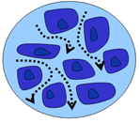

**Gambar 2.4.** Arus Induksi mengalir diantara cell dan tidak menembus cell

Karena hal tersebut di atas para ahli berpendapat bahwa panjang pajanan ML dan MM dari SUTT / SUTET tidak mungkin mempunyai pengaruh yang merugikan terhadap tubuh manusia. Pedoman yang yang bisa digunakan untuk menentukan besar arus induksi (I) pada tubuh manusia di bawah pengaruh ML dan MM di permukaan tanah yang tidak terganggu adalah I / E = 15 μA per kV/m untuk ML dan I/B = 1 μT untuk MM[4]. Gambar 2.5.

Sebagai contoh arus induksi pada permukaan tubuh manusia dalam kuat medan listrik (KML) 5 kV/m adalah 75 μA. Arus induksi ini masih jauh di bawah ambang terasa (700 μA perempuan dan 1100 μA pria) ukuran sensitifitas manusia terhadap arus induksi dapat dilihat pada tabel 2.1

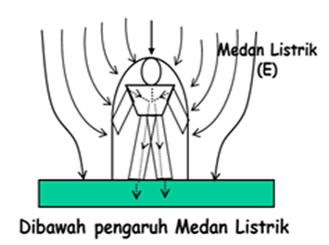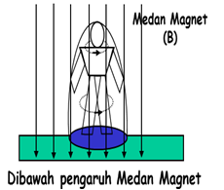

**Gambar 2.5.**Tubuh Manusia di bawah pengaruh ML & MM

**Tabel.2.1.**Sensitifitas Manusia Terhadap Arus Listrik

|  |  |  |  |  |
| --- | --- | --- | --- | --- |
| KATAGORI | I (mA)  DC | | I (mA)  50/60 Hz | |
| Pria | Wanita | Pria | Wanita |
| Tidak Terasa | 1 | 0,6 | 0,4 | 0,3 |
| Ambang Batas Terasa | 5,2 | 3,5 | 1,1 | 0,7 |
| Kejut yang tidak menyakitkan, Tidak kehilangan kontrol otot | 9 | 6 | 1,8 | 1,2 |
| Kejut yang menyakitkan, tetapi Tidak kehilangan kontrol otot | 64 | 41 | 9 | 6 |
| Kejut yang menyakitkan dan ambang batas kehilangan kontrol otot | 76 | 51 | 16 | 10,5 |
| Kejut yang keras dan menyakitkan, konstraksi otot dan sesak napas | 90 | 60 | 23 | 15 |
| Kemungkinan fibrasi jantung pada kegiatan yang singkat   * Waktu kejut 0,03detik * Waktu kejut 3,0 detik * Fibrasi jantung | 1300  500  1375 | 1300  500  1375 | 1000  100  275 | 1000  100  275 |

1. Pengaruh Biologis

Kerapatan arus induksi dalam tubuh akibat pajanan ML & MM dapat ditentukan secara pendekatan, yaitu mengandaikan tubuh manusia berbentuk spheroid. ML yang tidak terganggu dengan kuat medan 10 kV/makan menginduksi rapat arus (S) efektif kurang dari 4 mA/m2  (S = 2 mA/m2/mT atau S = 2 μA/m2/μT)[5].

Konduktivitas objek secara peraktis tidak banyak berpengaruh pada besar arus induksi, dimana suatu objek metalik aliran arusnya secara esensial melalui elektro bebas dan pada jaringan biologis seperti pada manusia terjadi dengan mekanisme transportasi ion-ion.

*The United National Environmental Programme* (UNEP), *The Word Health Organization* (WHO) dan *The International Radiation Protection Association* (IRPA) pada tahun 1980 mengeluarkan pernyataan tentang kerapatan arus induksi yang menimbulkan pengaruh biologis pada pajanan Medan Magnet 50/60 Hz seperti pada tabel 2.2.

**Tabel 2.2.**Pengaruh Biologis Akibat ML dan MM

|  |  |  |  |
| --- | --- | --- | --- |
| NO. | Kerapatan arus (S) | Kuat medan yang Menginduksi | Efek Biologis |
| 1 | 1 - 10 mA/m2 | 0,5 – 5 mT  2,5 – 25 kV/m | * Efek biologis yang bersifat tidak jelas |
| 2 | 10 - 100 mA/m2 | 5 – 50 mT  25 – 250 kV/m | * Efek pada sistem penglihata dan syaraf * Percepatan penyembuhan patah tulang |
| 3 | 100 - 1000 mA/m2 | 50 -500 mT  250-2500kV/m | * Stimulasi pada jaringan yang mudah terangsang * Mungkin berbahaya pada kesehatan |
| 4 | > 1000 mA/m2 | >500 mT  >2500 kV/m | * Ekstra sistole (percepatan detak jantung) * Fibrilasi Ventrikel (getaran serambi jantung) * Gangguan kesehatan yang bersifat akut |

Hasil penelitian terhadap nilai batas efek rangsangan pada organ biologis akibat pengaruh Medan Listrik dapat dilihat pada tabel 2.3. dan Medan Magnet pada tabel 2.4 dari berbagai hasil penelitian yang dihimpun WHO tahun 1987. secara umum dapat disimpulkan bahwa berbagai bukti eksperimen menunjukan bahwa beberapa fungsi biologis tidak dipengaruhi secara bermakna oleh Medan Magnet statis yang berkekuatan sampai dengan 2 mT. Walaupun berbagai fenomena efek biologis muncul pada kuat Medan Magnet (KMM) 0,5 – 5 mT ( rapat arus 1 -10 mA/m2), namun efek nyata pada kesehatan masih belum ditentukan.

Atas dasar hal tersebut di atas, batas pajanan ML &MM yang direkomendasikan WHO didasarkan pada pemikiran bahwa kerapatan arus induksi pada organ biologis harus kurang lebih sama dengan kerapatan arus yang normal terjadi dalam tubuhg manusia yaitu 10 mA/m2 (besar kuat Medan Magnet yang menginduksikannya kira-kira 5 mT)

**Tabel 2.3.** Nilai Batas Kerapatan Arus Induksi Medan Listrik Terhadap Kepekaan Organ Biologis

Kerapatan arus induksi Medan Listrik :

1. Otak = 2,5 nA/cm2 /kV/m
2. Jantung = 130 nA/cm2/kV/m

|  |  |  |  |
| --- | --- | --- | --- |
|  | Efek Arus Induksi | Nilai Batas | Kuat ML yang Menginduksi |
| Batas Kepekaan Terhadap Rangsangan | Kerapatan arus otak pada keadaan tak aktip | $$±0,1 μA/Cm^{2}$$ | 40 kV/m |
| Efek rangsangan | $$>10 μA/Cm^{2}$$ | 70 kV/m |
| Bahaya Biologis | $$>100 μA/Cm^{2}$$ | 770 kV/m |
| Fibrasi Jantung | >500 μA/Cm2 | 4000 kv/m |

Rekomendasi IRPA/ INIRC/WHO untuk waktu tak terbatas ≤ 5 kV/m (12,5%)(dapat disimpulkan bahwa Rekomendasi WHO tersebut sangat aman)[6]

**Tabel 2.4.**Nilai Batas Kerapatan Arus Induksi Medan MagnetTerhadap Kepekaan Organ Biologis*[7]*

Kerapatan arus induksi Medan Magnet

1. Otak = 0,25 nA/cm2/μT
2. Jantung = 0,25 nA/cm2/μT

|  |  |  |  |
| --- | --- | --- | --- |
|  | Efek Arus Induksi | Nilai Batas | Kuat MM yang Menginduksi |
| Batas Kepekaan Terhadap Rangsangan | Kerapatan arus otak pada keadaan tak aktip | $$±0,1 μA/Cm^{2}$$ | 400 µT |
| Efek rangsangan | $$>10 μA/Cm^{2}$$ | 40 mT |
| Bahaya Biologis | $$>100 μA/Cm^{2}$$ | 400 mT |
| Fibrasi Jantung | >500 μA/Cm2 | 2 T |

Rekomendasi IRPA/INIRC / WHO untuk waktu tak terbatas ≤ 100 μT (25 %)

(Dapat disimpulkan bahwa rekomendasi WHO tersebut sangat aman)

1. **Standar Ambang Batas kuat ML dan MM**

Pedoman / standar yang dianut di beberapa negara sampai saat ini masih berbeda-beda. Hal ini antara lain disebabkan karena hasil penelitian yang dilakukan di berbagai negara tersebut masih kontroversial sehingga belum dapat memberikan hasil final dan konlusif dan juga metodelogi penelitian belum mantap dan baku.

1. Pedoman / Standar di Beberapa Negara

Pedoman / Standar kuat medan Listrik atau Medan Magnet yang berlaku di beberapa negara pada frekuensi 50 – 60 Hz untuk tingkat pajanan terus menerus pada kelompok masyarakat umum dan kelompok pekerja dapat dilihat pada tabel 2.5..

1. *Pedoman / Standar DIN VDE Prestandar 0848*

Menurut DIN VDE Prestandar 0848 untuk frekuensi 50 Hz, perkembangan sementara nilai – nilai bataskeselamatan dealam medan elektromagnetik dapat di lihat di tabel 2.6..

1. *Rekomendasi IRPA 1990*

Rekomendasi IRPA tahun1990 untuk ambang batas pajanan medan listrik dan medan magnet pada frekuensi 50 – 60 Hz dapat di lihat pada tabel 2.7. rekomendasi IRPA ini di pakai pula sebagai standar Nasional Indonesia (SNI 04 – 6950 -2003 ) tahun 2003.

1. *Pedoman Standar PLN 1996*

Pedoman / Standar untuk nili ambang batas kuat medan listrik dan medan magnet yang dipakai oleh PLN seperti yang terdapat dalam PLN’s General Policy The Establisment of Overhead Transmission Lines, January 26, 1996 adalah mengacu kepada apa yang direkomendasikan oleh INIRC guidelines limits of exposoure to 50 / 60 Hz electric and magnetic field / WHO recomendations – IRPA 1990 dapat di lihat pada tabel 2.8.

***Tabel 2.5.***Pedoman / Standar Kuat Medan Listrik dan Kuat Medan Magnet pada Frekuensi 50 / 60 Hz untuk tingkat pajanan terus menerus pada kelompok masyarakat umum (MU) dan kelompok pekerja (KP).

|  |  |  |  |  |
| --- | --- | --- | --- | --- |
| Pedoman / Setandar | Medan Listrik | (kV /m) | Medan Magnet | (mT) |
|  | MU | KP | MU | KP |
| IRPA 1990 | 5 | 10 | 0,1 | 0,5 |
| Australia NHMRC 1989 | 5 | 10 | 0,1 | 0,5 |
| Jerman 1989 | 20,6 | 20,6 | 5,024 | 5,024 |
| UK NRPB 1989 | 12,28 | 12,28 | 2,0 | 2,0 |
| USSR 1975.1978 | - | 5 | - | 10 |
| USSR 1985 | - | - | - | 1,76 |
| USA ACGIH 1991 | - | 25 | - | 1,0 (60Hz) |
| Polandia 1980 | - | 15 | - | - |

**Tabel 2.6.**DIN VDE Prestandar 0848 untuk frekuensi 50 Hz

|  |  |  |  |  |  |
| --- | --- | --- | --- | --- | --- |
| Versi VDE 0848  Bagian 4 | Medan Listrik | | Medan Magnet | | |
| 10.89 | Permanen - 20 kV/m  2 jam /hari - 30 kV | | Permanen – 5 mT , 4000 A/m  5 menit / jam –7,5 mT,6000A/m | | |
| Bagian  4A1  11.90 | Daerah Pajanan | | Daerah Pajanan | | |
| 1 | 2 | 1 | | 2 |
| 20 kV/m Permanen | 5 kV/m  Permanen | 5 Mt, 4000A/m  Permanen | | 0,1 mT, 80 A/m  24 jam/hari |
| 30 kv/m  2 jam/hari | 10 kV/m  2 jam/hari | 12,5. 10000A/m  5 menit/jam | | 1 mT, 800 A/m  2 jam/hari |
| Bagian  4A2  12.92 | Daerah Pajanan | | Daerah Pajanan | | |
| 1 | 2 | 1 | 2 | |
| 20 kV/m  Permanen | 7 kV/m  24 jam/hari | 5 mT. 4000A/m  Permanen | 0,4 mT. 320A/m  24 jam/hari | |
| 30 kv/m  2 jam/hari | 10 kV/m  6 jam/hari | 12,5. 10000A/m  5 menit/jam | 1 mT. 800 A/m  6 jam/hari | |

*Daerah 1 : Industri dan perdagangan (pajanan jangka pendek)*

*Daerah 2 : Rumah dan waktu santai (pajanan jangka Panjang)*

*Versi Bagian 4A1 : Berlaku sejak Oktober 1989*

*Versi Bagian 4A2 : Berlaku sejak Desember 1992*

**Tabel 2.7.**Rekomendasi IRPA tahun 1990 untuk batas pajanan

Mean Listrik dan Medan Magnet pada frekuensi 50 – 60 Hz

|  |  |  |  |
| --- | --- | --- | --- |
| KLASIFIKASI | ML  (KV/m) | MM  (mT) | KETERANGAN |
| Lingkungan kerja :   * Sepanjang hari kerja * Waktu singkat * Anggota tubuh (limbs) | 10  30  - | 0,5a  5b  25 | 1. Lama pajanan untuk kuat medan antara 10 s/d 30 kV/m dapat dihitung dengan rumus t ≤ 80/E (t = lama pajanan jam ; E = kuat medan listrik kV/m 2. Lama pajanan maksimum / hari 2 jam |
| Lingkungan umum   * Sampai 24 jam/haric) * Beberapa jam/harid) | 5  10 | 0,1  1 | 1. Untuk ruang terbuka tempat rekreasi lapangan dan sebagainya 2. Batas pajanan dapat dilampaui beberapa menit / hari dengan syarat dicegah effek gandeng tak langsung |

Diangkat menjadi Standar Nasional Indonesia (SNI 04 – 6950 – 2003)

**Tabel 2.8.** Pedoman Standar Medan Listrik dan Medan Magnet yang di pakai PLN[8]

|  |  |  |
| --- | --- | --- |
| Pedoman / Standar | Medan Listrik | Medan Magnet |
| PLN Standar  (SPLN No.112/1994) | Working hour  E (max) : 10 kV/m | Working hour  B (max) : 0,5 mT |
| INIRC gudelines limits of exposure to 50/60 Hz electric and magnetic field | Continousliy  E (max) : 5 kV/m | Continously  B (max) : 0,1 mT |

1. **Penelitian Relevan ML dan MM**

Kekhawatiran akan pengaruh buruk medan listrik dan medan magnet terhadap kesehatan dipicu oleh publikasi hasil penelitian yang dilakukan oleh Wertheimer dan Leeper pada tahun 1979 di Amerika. Penelitian tersebut menggambarkan adanya hubungan kenaikan risiko kematian akibat kanker pada anak dengan jarak tempat tinggal yang dekat jaringan transmisi listrik tegangan tinggi. Banyak ahli yang meragukan hasil penelitian tersebut dengan menunjuk berbagai kelemahannya, antara lain tidak adanya data hasil pengukuran kuat medan listrik dan medan magnet yang mengenai kelompok anak-anak yang diteliti. Koreksi yang dilakukan oleh penelitilainnya seperti yang dilakukan oleh Savitz dan kawan-kawan serta temuan studi Fulton dan kawan-kawan, ternyata hubungan tersebut tidak ada. Hasil penelitian dengan metoda yang lebih di sempurnakan pernah dilakukan oleh Maria Linett dan kawan-kawan dari National Cancer Institute -Amerika tahun 1997. Penelitian yang melibatkan lebih kurang 1200 anak ini melaporkan bahwa tidak ada hubungan antara kejadian leukemia pada anak yang terpajan medan listrik dan medan magnet dengan anak-anak yang tidak terpajan. Temuan ini mengukuhkan penolakan terhadap hasil penelitian yang dilakukan oleh Wertheimer dan Leeper tersebut.

Penelitian dengan menggunakan hewan percobaan pernah dilakukan sejak tahun 60-an dengan hasilnya bervariasi mulai dari gambaran yang tidak berpengaruh, adanya perubahan perilaku sampai pada pengaruh terjadinya cacat pada keturunan. Sesungguhnya hasil penelitian pada hewan yang menunjukkan adanya pengaruh buruk tersebut diakibatkan oleh penggunaan kuat medan listrik atau medan magnet yang sangat besar dalam percobaan tersebut.

Percobaan dengan kuat medan listrik dan medan magnet sampai pada tingkat yang menghasilkan kelainan tersebut memang diperlukan untuk mengetahui proses terjadinya gangguan tertentu sehingga dapat dipergunakan sebagai dasar penanggulangannya. Kuat medan listrik dan medan magnet yang digunakan pada percobaan tersebut hampir mustahil dapat dihasilkan dan terjadi di lingkungan sekitar kehidupan manusia.

Pengaruh medan listrik dan medan magnet terhadap kesehatan sangat tergantung pada dosis yang diterimanya. Dosis yang kecil tentu tidak akan berpengaruh, bahkan penelitian yang dilakukan oleh Piekarsi dari negara bekas Uni Sovyet menunjukkan efek positif terhadap penyambungan tulang yang patah pada anjing percobaan. Para ahli telah sepakat bahwa medan listrik dan medan magnet yang berasal dari jaringan listrik digolongkan sebagai frekuensi ekstrim rendah dengan konsekuensi kemampuan memindahkan energi sangat kecil, sehingga tidak mampu mempengaruhi ikatan kimia pembentuk sel-sel tubuh manusia. Disamping itu sel tubuh manusia mempunyai kuat medan listrik sekitar 10 juta Volt/m yang jauh lebih kuat dari medan listrik luar. Medan listrik dan medan magnet dengan frekuensi ekstrim rendah ini juga tidak mungkin menimbulkan efek panas seperti yang dapat terjadi pada efek medan elektromagnet gelombang mikro, frekuensi radio, dan frekuensi yang lebih tinggi seperti pada telepon seluler. Adanya sementara orang yang tinggal dekat dengan jaringan transmisi listrik melaporkan keluhan-keluhan seperti sakit kepala, pusing, berdebar dan susah tidur serta kelemahan seksual adalah bersifat subyektif, karena persepsi mereka yang kurang tepat

1. **Ruang Bebas SUTT / SUTET**

Tentang Ruang Bebas SUTT dan SUTET Untuk Penyaluran Tenaga Listrik dan Keputusan Menteri Pertambangan dan Energi No.975 K/47/MPE/1999 Tentang Perubahan Peraturan Menteri Pertambangan dan Energi No.01.P/47/M.PE/1992 Tentang Ruang Bebas SUTT dan SUTET untuk Penyaluran Tenaga Listrik. Selain itu, pembangunan SUTET 500 kV juga sudah mempunyai Standar Nasional Indonesia (SNI) yaitu SNI 04.6918-2002 tentang ruang bebas dan jarak bebas minimum SUTT dan SUTET dan SNI04.6950-2003 tentang Nilai Ambang Batas Medan Listrik dan Medan Magnet SUTT dan SUTET. Peraturan tersebut menunjukkan jarak atau ruang yang aman dari pengaruh medan listrik dan medan magnet. Jadi masyarakat mengetahui daerah yang aman untuk beraktivitas. Peraturan tersebut menunjukkan jarak atau ruang yang aman dari pengaruh medan listrik dan medan magnet. Jadi masyarakat mengetahui daerah yang aman untuk beraktivitas. Jarak aman ini diukur berdasarkan tingginya tegangan listrik, Untuk jaringan tegangan menengah dan rendah (JTM/JTR) di daerah tersebut dapat digunakan rumus sederhana, yaitu 1 kV = 1 cm. Artinya jika tegangan di kawat jaringan sebesar 20 kV maka jarak amanya adalah 20 cm atau 0,2 m. Untuk transmisi SUTT dan SUTET aturan jarak aman vertical (C) adalah untuk tegangan 70 kV adalah 4,5 m, untuk 150 kV adalah 5,5 m,untuk 275 kV adalah 7,5 m dan untuk 500 kV adalah9,5 m. Sedangkan jarak aman horizontal dari as/sumbu menara (D) adalah untuk tegangan 70 kV adalah 7 m, untuk 150 kV adalah 10 m, untuk 275 kV adalah 13 m dan 500 kV adalah 17 m. Mengenai batas ruang bebas dapat di lihat di tabel 2.9.

**Tabel 2.9.**Ruang Bebas SUTT dan SUTETSesuai PERMEN PE No. 01.P/47/MPE/1992

|  |  |  |  |  |  |  |
| --- | --- | --- | --- | --- | --- | --- |
| No | Lokasi | | Jarak Bebas Minimum  SUTT/SUTET | | | |
| 66 KV | 150 KV | 500 KV | |
| Ganda | Tunggal |
| 1 | Lapangan Terbuka atau Daerah | | 6.5 | 7.5 | 10 | 11 |
| 2 | Daerah dengan keadaan tertentu | Bangunan tidak tahan api | 12.5 | 13.5 | 14 | 15 |
| Bangunan tahan api | 3.5 | 4.5 | 8.5 | 8.5 |
| Lalu lintas jalan/jalan raya | 8 | 9 | 15 | 15 |
| Pohon-pohon pada umumnya, hutan, perkebunan | 3.5 | 3.5 | 3.5 | 3.5 |
| Lapangan olah raga | 12.5 | 13.5 | 14 | 15 |
| SUTT lainny, SUTR, jaringan telekomunikasi, antena radio, antena televisi, dan kereta gantung | 3 | 4 | 8.5 | 8.5 |
| Rel kerea biasat | 8 | 9 | 15 | 15 |
| Jembatan besi, rangka besi, penahan penghantar, kereta listrik terdekat, dll | 3 | 4 | 8.5 | 8.5 |
| Titik tertinggi tiang kapal pada kedudukan air pasang / tertinggi pada lalu lintas air | 3 | 4 | 8.5 | 8.5 |

1. **Alat Pendeteksi Medan Listrik Dan Medan Magnet**

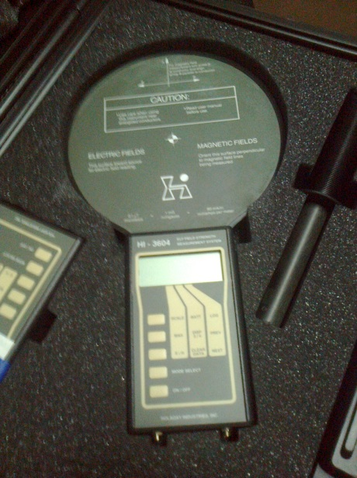

**Gambar 2.6.** Alat uji ELF Survey meter ETS-Lindgren

Alat Alat uji ELF Survey meter ETS-Lindgren, alat ini dapat mengukur besar medan listrik dan medan magnet, pada suatu daerah yang di lalui SUTT atau SUTET.

1. Mengukur Medan listrik

Medan listri dapat di gambarkan seperti gambar 2.7. di bawah, dimana medan listrik memancarkan kuat medanya seperti garis2 yang berjatuhan kearah tanah, jadi dalam mengukur kuat medan listrk, alat uji ini di posisikan terlentang mengarah ke atas agar permukaan alat ini dapat menangkap pancaran-pancaran kuat medan listrik yang di timbulkan dari sumber tegangan.

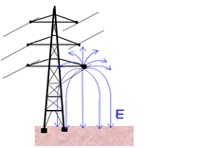

**Gambar 2.7.**Disekitar kawat penghantar bertegangan ada medan listrik

1. Mengukur Medan Magnet.

Medan Magnet dapat di gambarkan seperti pada gambar 2.8. di bawah, dimana medan magnet seperti sebuah gelombang yang berbentuk lingkaran, pemancarannya dapat menembus benda-benda di sekitarnya, jadi untuk mengukur kuat medan magnet alat uji ini de posisikan berdiri mengarah ke atas untuk menangkap pancaran yang di timbulkan dari sumber.

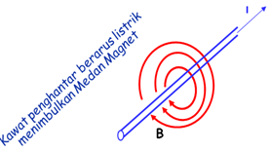

**Gambar 2.8.**Gambaran medan magnet pada suatu kawat berarus listrik

**BAB III**

**METODELOGI PENELITIAN**

1. **Waktu dan Tempat Penelitian**

Kegiatan Praktek Kerja Lapangan (PKL) ini dilaksanakan mulai tanggal 1 Juli sampai dengan 31 Juli 2013 yang bertempat di PLN Base Came Bekasi bidang Transmisi. Tempat Praktek Kerja Lapangan (PKL) ini beralamat di Bekasi Timur.

1. **Metode Penelitian**

Metode penelitian ini menggunakan metode eksperimen dan dengan pengolahan data yang berbeda untuk setiap percobaannya.

1. **Alat dan Bahan**

Peralatan utama yang digunakan pada penelitian ini adalah Alat UJI ELF Survey meter ETS-Lindgren. Dibawah ini adalah alat dan bahan yang digunakan:

1. **Prosedur Kerja**

Dalam penelitian pengukuran Kuat Medan Listrik dan Medan Magnet ini menggunakan beberapa tahap diantaranya:

1. Tahap Persiapan

Pada tahap ini, dilakukan beberapa kegiatan diantaranya adalah kegiatan kajian pustaka meliputi buku teks, artikel, modul dan bacaan lain yang berkaitan dengan penelitian yang hendak dilakukan.

1. Tahap Pelaksanaan

Pada tahap ini peneliti melakukan kegiatan pengukuran Medan Listrik dan Medan Magnet dengan alat dan Tempat yang telah ditentukan. Kemudian melakukan pengujian alat di tempat yang telah di tentukan, dalam pengukuran medan listrik dan medan magnet ini peneliti melakukan pengamatan di tiga keadaan lokasi yang berbeda yaitu tanah lapang, pemukiman, dan perkebunan, setelah melakukan pengukuran penyusun melakukan analisis berdasarkan pengujian tersebut. Berikut ini adalah prosedur pelaksanaan penelitian yang dilakukan oleh penyusun:

1. Tentukan lokasi-lokasi untuk mengukur medan listrik dan medan magnet.
2. Setelah tepat berada di lokasi, dan ukurlah tepat di bawah andongan SUTT agar hasil lebih akurat.
3. Persiapkan alat uji ELF Survey meter ETS-Lindgren
4. Lakukan lah pengukuran medan listrik dan medan magnet, dengan prosedur penggunaan alat sebagai berikut.
   * 1. Mengukur kuat medan listrik
5. Persiapkan Alat uji ELF Survey meter ETS-Lindgren .
6. Tekan ON / OFF
7. Tekan mode select hingga cusor (tanda hitam) pada display berada pada menu kolom pertama
8. Tekan E/H hingga muncul V / m
9. Tekan mode select hingga cusor (tanda hitam) pada display berada pada menu kolom ketiga
10. Tekan LOG hingga nilai angka urutan penyimpanan muncul, untuk menyimpan data
11. Tekan PREV untuk melihat kembal hasil nilai yang tersimpan sebelumnya mengukur medan listrik dengan cara survey meter terlentang searah kabel.
12. Catat hasil pengukuran medan listrik
    * 1. Mengukur kuat medan magnet
13. Tekan ON / OFF
14. Tekan mode select hingga cusor (tanda hitam) pada display berada pada menu kolom pertama
15. Tekan E/H hingga muncul mG
16. Tekan mode select hingga cusor (tanda hitam) pada display berada pada menu kolom ketiga
17. Tekan LOG hingga nilai angka urutan penyimpanan muncul, untuk menyimpan data
18. Tekan PREV untuk melihat kembal hasil nilai yang tersimpan sebelumnya mengukur medan magnet dengan cara survey meter diarahkan keatas.

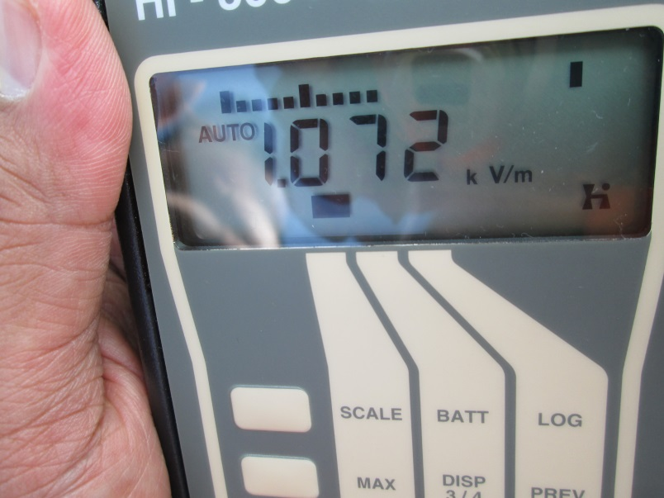

**Gambar 3.1.**Contoh hasil pengukuran kuat medan listrik

1. Setelah melakukan pengukuran-pengukuran di lokasi yang berbeda-beda maka data di susun, dan di kelola.
2. **Tahap Pelaporan**

Tahap ini merupakan tahap akhir dari penelitian, di mana hasil pada tahap pelaksanaan dibuat dalam bentuk laporan dan ditarik kesimpulan.

1. **Teknik Pengumpulan Data**

Penelitian pengukuran Kuat medan listrik dan kuat medan magnet yang menggunakan alat *uji ELF Survey meter ETS-Lindgren*. data penelitian diambil berdasarkan variasi lokasi pengukuran. Dalam penelitian ini penyusun akan membandingkan pengaruh keadaan lokasi tempat pengukuran, lokasi yan akan di bandingkan antara lain di tempat tanah lapang, pemukiman, dan perkebunan .

1. **Pengolahan Data**

Sangatlah penting dalam melakukan sebuah riset adalah berupa data. Setelah data didapatkan penyusun melakukan pengolahan data, yang nantinya akan menghasilkan hasil dari percobaan-percobaan dan *finishingnya* diambil sebuah kesimpulan. Data yang telah diperoleh dari hasil observasi pada pengamatan kuat medan listik dan medan magnet, kemudian dibandingkan berdasarkan keadaan lokasi, dengan langkah-langkah perhitungan dalam *Microsoft Excel*. Berikut adalah pengolahan data yang dilakukan peneliti:

Menentukan Pengaruh Lokasi Terhadap Kuat Medan Magnet dan Medan Listik

Dalam pengumpulan data dalam mengukur kuat medan listrik dan kuat medan magnet, dilakukan dengan melakukan pengamatan yang pengukurannya dilakukan lebih dari satu tempat, masing-masing lokasi-lokasi tanah lapang, Pemukiman, dan Perkebunan, di lakukan di lima tempat yang berbeda, dan setelah data di dapatkan, di setiap tempatnya di rata-ratakan, dan kemudian di bandingkan dari ketiga lokasi tersebut. Peneliti selaku penyusun mendapatkan data dari dari penelitian dan data di rekap dalam bentuk *microsoft excel*, kemudian digambarkan dengan grafik.

1. **Teknik Analisis**

Analisis data dilakukan untuk mendapatkan hasil yaitu:

Membandingkan pengaruh keadaan lokasi di pemukiman, tanah lapang, dan perkebunan

Mengetahui faktor-faktor yang mempengaruhi hasil dalam pengukuran.

Data disusun dalam bentuk tabel, kemudian data dioleh sehingga menghasilkan grafik untuk dianalisis dengan menggunakan teknik analisis deskriptif analitis sehingga menghasilkan kesimpulan berdasarkan tujuan penelitian ini.

**BAB IV**

**HASIL DAN PEMBAHASAN**

Berikut ini adalah hasil dan pembahasan dari penelitian yang dilakukan oleh penulis:

1. **Pengukuran besar medan listrik dan medan magnet di daerah Pemukiman.**

Dalam pengukuran medan listrik dan medan magnet di SUTT atau saluran udara tegangan tinggi jalur 150 KV, pada hari itu beban atau tegangan yang teruku pada jalur tersebut adalah 137 KV, Arus 270 A, dan pada ketinggian andongan $±$ 10 m, hasil pengukuran pada lokasi pemukiman dapat di lihat pada tabel 4.1, hasil pengukuran pada lokasi perkebunan dapat di lihat pada tabel 4.2, dan hasil pengukuran di lokasi tanah lapang dapat di lihat pada tabel 4.3.

**Tabel 4.1**. Hasil pengukuran MM dan ML di daerah Pemukiman

|  |  |  |  |  |  |
| --- | --- | --- | --- | --- | --- |
| Daerah | Jalur | Hasil Pengukuran | | Setandar WHO | |
| ML (KV/m) | MM (µT) | ML (KV/m) | MM (µT) |
| Pemukiman | Poncol Baru, Kali Malang 150 kV (T.07 - T.06) | 0,84 | 0,275 | 5 | 100 |
| Poncol Baru, Kali Malang  150 kV (T.09 - T.10) | 0,8 | 0,15 | 5 | 100 |
| Poncol Baru, Kali Malang  150 kV (T.10 - T.11) | 0,7 | 0,125 | 5 | 100 |
| Poncol Baru, Tambun  150 KV (T.1H - T.1I) | 1,69 | 0,14 | 5 | 100 |
| Poncol Baru, Tambun  150 KV (T.33 - t.34) | 0,47 | 0,19 | 5 | 100 |
| Rata-rata |  | 1,0075 | 0,1725 |  |  |

Dari tabel 4.1 di atas kita bisa melihat besar medan listrik sangat bervariasi bahkan ada yang mencapai 1,69, keanekaragaman kuat medan listrik di daerah pemukiman disebabkan beberapa faktor, antara lain, di daerah pemukiman jarak andongan memang normal seperti daerah yang lain, tapi perlu di ingat di daerah pemukiman banyak rumah-rumah warga yang menggunakan peralatan elektronik, dan juga, di daerah pemukiman secara otomatis terdapat saluran-saluran tegangan listrik 380 volt, di sekitarnya, yang dapat menyebabkan berpengaruhnya pengukuran dan menghasilkan keanekaragaman hasil yang cukup signifikan.

Pada tabel 4.1, juga kita dapat melihat hasil pengukuran kuat medan magnet, dan uniknya pada pengukuran di daerah pemukiman, kuat medan magnet yang terukur sangatlah kecil, ada beberapa faktor yang memungkinkan dapat menjadi sebab yang mempengaruhi kuat medan magnet, antara lain di daerah pemukiman terdapat rumah-rumah yang atapnya terbuat atau terdapat logam seperti asbes yang terbuat dari seng, dan kemungkinan medan magnet dapat di serap dengan logam tersebut.

**Tabel 4.2.** Hasil pengukuran MM dan ML di daerah Perkebunan

|  |  |  |  |  |  |
| --- | --- | --- | --- | --- | --- |
| Daerah | Jalur | Hasil Pengukuran | | Setandar WHO | |
| ML (KV/m) | MM (µT) | ML (KV/m) | MM (µT) |
| Perkebunan | Tambun - Jati Mulyo  150 KV | 0,004 | 0,275 | 5 | 100 |
| Poncol Baru,  Tambun Selatan  150 KV (T.06 - T.07) | 0,07 | 0,05 | 5 | 100 |
| Poncol Baru,  Margahayu Bekasi  150 KV (T.19 - T.20) | 0,006 | 0,0625 | 5 | 100 |
| Tambun, Ganda Mekar  150 KV (T.06-T.07) | 0,03 | 0,33 | 5 | 100 |
| Jababeka, Bekasi Power  150 KV (T.04-T.05) | 0,08 | 0,10 | 5 | 100 |
| Rata-rata |  | 0,038 | 0,1635 |  |  |

Pada tabel 4.2, kita dapat melihat besar medan listrik di daerah perkebunan sangatlah kecil, penyebab kecilnya hasil pengukuran kuat medan listrik di sebabkan dari sifat medan listrik itu sendiri, dimana medan listik tidak dapat menembus benda-benda di sekitarnya, pada daerah perkebunan banyak sekali pepohonan yang dapat menghalangi induksi-induksi dari medan listik, sehingga di daerah itu alat pengukuran medan listrik yang di tunjukan oleh alat sangtlah kecil

Pada tabel 4.2, dalam pengukuran medan magnet kita juga dapat melihat besar medan magnet yang terukur oleh alat sangatlah bervariasi, dan hal ini sangatlah berbeda dengan kuat medan listrik yang terpengaruh oleh pohon-pohon di sekitar.

**Tabel 4.3.** Hasil pengukuran MM dan ML di daerah tanah lapang

|  |  |  |  |  |  |
| --- | --- | --- | --- | --- | --- |
| Daerah | Jalur | Hasil Pengukuran | | Setandar WHO | |
| ML (KV/m) | MM (µT) | ML (KV/m) | MM (µT) |
| Tanah Lapang | Tambun, Jati Mulyo  150 KV (T.1D - T.1E) | 1,9 | 0,2313 | 5 | 100 |
| Tambun, Jati Mulyo  150 KV (T.1F - T.1G) | 1,99 | 0,25 | 5 | 100 |
| Tambun - Elo  150 KV (T.1H - T.1J) | 0,9 | 0,0413 | 5 | 100 |
| Ganda Mekar, Cikarang  150 KV (T.11 – T.12) | 3,61 | 0,12 | 5 | 100 |
| Tambun, Poncol Baru  150 KV (T.08 – T.09) | 1,52 | 0,09 | 5 | 100 |
| Rata-rata |  | 1,984 | 0,1465 |  |  |

Dari tabel 4.3 diatas kita bisa melihat hasil pengukuran kuat medan listik sangatlah besar itu di sebabkan karena di daerah tanah lapang atau daerah terbuka tidak ada penghalang untuk menghalangi induksi dari medan listrik, jadi medan listrik dapat langsung terukur oleh alat uji.

Di tabel 4.3 juga, kita dapat melihat besar medan magnet yang tidak jauh berbeda dengan pengukuran di daerah-daerah pemukiman dan perkebunan.

Dari ketiga tabel di atas penyusun dapat menggambarkannya melalui gambar sebuah grafik yang mewakili perbandingan ketiga keadaan lokasi yang berbeda-beda. Grafik 4.1 menggambarkan perbandingan kuat medan listik di keadaan lokasi yang berbeda, dan grafik 4.2 menggambarkan perbandingan kuat medan magnet di keadaan lokasi yang berneda.

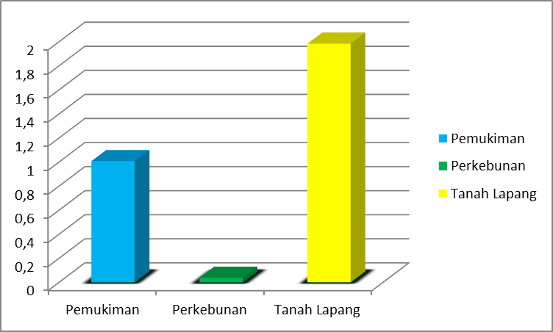

**Grafik 4.1.** Perbandingan kuat medan listrik

Dari grafik 4.1 kita dapat melihat dengan jelas pengukuran kuat medan listrik di lokasi dengan keadaan yang berbeda-beda tampak, bahwa kuat medan listrik di daerah tanah lapangatau tanah terbuka, hasil pengukuran yang sangat besar terjadi, sementara di perkebunan hasil pengukuran sangatlah kecil. Namun hal yang harus kita perhatikan dan kita ingat dari ketiga hasil pengukuran di atas terlihat jelas, hasil pengukuran kuat medan listrik masih jauh di bawah batas aman yang telah di tetapkan WHO yaitu 5 KV/m. Oleh karena itu masyarakta tidaklah perlu khawatir akan dampak dari keberadaan SUTT di sekitar lokasi pemukiman, perkebunan, dan tanah lapang.

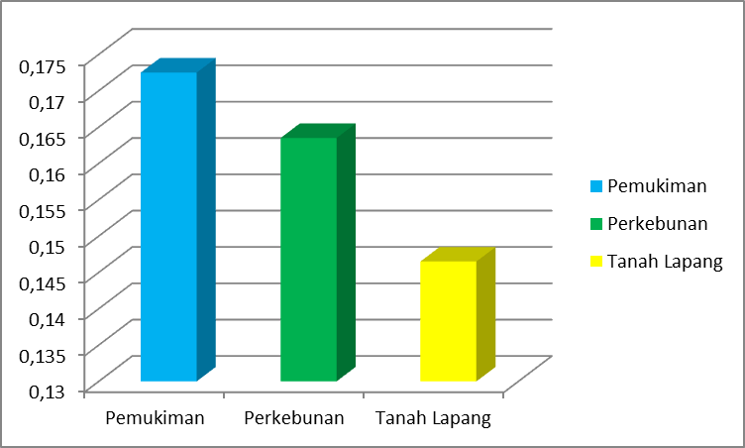

**Grafik 4.2.** Perbandingan kuat medan magnet

Dari grafik 4.2, di atas kita dapat melihat perbedaan kuat medan listrik dari ketiga lokasi yang berbeda, tidak lah terlalu besar selisihnya, namun kita lihat ada perbedaan dari medan magnet dangan medan listik, kita lihat medan listik justru mengalami nilai yang sangat besar di daerah pemukiman dan nilai yang kecil di daerah tanah lapang atau lahan kosong, hal itu dapat disebabkan di daerah pemukiman banyak alat-alat elektronik yang memang dari alat itu sendiri dapat memancarkan medan magnet.

**BAB V**

**PENUTUP**

1. **Kesimpulan**

Dari uraian yang telah disampaikan sebelumnya, dapat disimpulkan bahwa:

1. Kuat medan listrik sangat di pengaruhi oleh benda-benda di sekitarnya.
2. Medan magnet memiliki sifat dapat menembus benda-benda di sekitarnya.
3. Kuat medan listrik dan medan magnet dari pajanan SUTT masih jauh di bawah ambang batas aman yang telah di tetapkan oleh WHO.

**B. Saran**

1. Untuk mengurangi kuat medan listrik di sekitar SUTT masyarakat dapat menanam pohon-pohon yang tumbuhnya tidak terlalu tinggi misalnya pohon pisang.
2. Memang dengan adanya pohon-pohon di sekitar SUTT / SUTET dapat mengurangi kuat medan listrik, tapi perlu diingat untuk tidak menanam pohon yang pertumbuhanya dapat mencapai sangat tinggi, sebab dengan adanya pohon yang sangat tinggi dapat membahayakan, SUTT/SUTT itu sendiri dan juga masyarakat yang ada di sekitarnya.
3. Langkah masyarakat untuk mengurangi kuat medan listrik dan medan magnet dari SUTT atau SUTET, juga dapat dilakukan dengan cara memasang atap dari logam dan di ground kan ke tanah, agar induksi dapat langsung tersalurkan di tanah.
4. Bagi masyarakat yang tinggal di sekitar SUTT dan SUTET tidaklah perlu khawatir akan dampak-dampak negatif dari pajanan gelombang elektromagnetik, sebab besar Kuat medan listrik dan kuat medan magnet masilah jauh di bawah batas aman yang telah di tetapkan oleh WHO.

.

1. klasifikasi tegangan tranmisi oleh Whitehead
2. Giancoli, Jilid 2 edisi kelima hal 14.
3. Ibid, hal 143.
4. Prof. H. KARNER Technical University Braunschweigh, ” Influence of Electrostatic & Magnetic field on Biological Systems “ 1992.
5. IRPA/IRPC, volume 58, in cooperation with the Enviromental Health Division of the Word Health Organization (WHO) “Health Physics”.
6. Anderson, L.: “Biological effect of 50/60 Hz field” 2nd International Non lonazing Radiation Workshop. Vancouver BC – Canada, may 10 -14, 1992.
7. Ibid
8. PLN’s General Policy Conceming The Establishment of Overhead Transmission Lines, January 26, 1996.